OPDRACHT 4.10

Vul de schietschijf in. Gebruik de tabel die je op blz. 21 hebt ingevuld. Op de lijn van de A-score zet je het aantal punten uit kolom A.
Op de lijn van de B zet je het aantal punten uit kolom B, enzovoort. Trek een lijn van het A punt naar het B-punt enzovoort. Je ziet nu hoeveel je van elke leerstijl gebruikt.
A- Denken

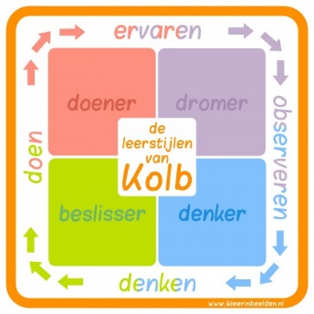
B- Plannen
 |  |  |  |  |  |  |  |  |  |  | 25
 |  |  |  |  |  |  |  |  |  |  | 20
 |  |  |  |  |  |  |  |  |  |  | 15
 |  |  |  |  |  |  |  |  |  |  | 10
D- Waarnemen |  |  |  |  |  |  |  |  |  |  | 5
 | 25 |  | 20 |  | 15 |  | 10 |  | 5 |  | 0 |  |  | 5 |  | 10 |  | 15 |  | 20 |  | 25
 |  |  |  |  |  |  |  |  |  |  | 5
 |  |  |  |  |  |  |  |  |  |  | 10
 |  |  |  |  |  |  |  |  |  |  | 15
 |  |  |  |  |  |  |  |  |  |  | 20
 |  |  |  |  |  |  |  |  |  |  | 25
C- Doen

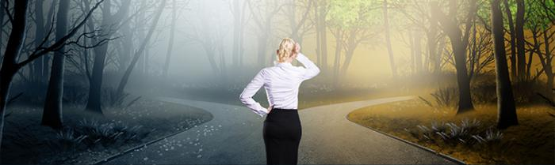

Uitleg leerstijlen:

DE DENKER:
De denker stelt graag onderzoekende vragen. Hij leert het best uit boeken en directe uitleg; die zijn duidelijk en logisch opgebouwd. Een denker kan niet goed tegen onzekerheid en wanorde. Hij vraagt zelden om hulp. Soms staat de denker niet echt met de voeten op de grond en komt hij met ideeën die praktisch niet uitvoerbaar zijn.

A

DE BESLISSER:
De beslisser hakt graag knopen door. Hij plant een taak en voert die uit. De theorie interesseert hem niet zo, de oplossing voor het probleem wél. Hij houdt zich liever bezig met technische problemen dan met mensen. Een beslisser leert het meest als hij de kans krijgt om zaken uit te proberen en onder begeleiding te oefenen.

B

DE DOENER:
De doener wil vooral ervaringen opdoen en experimenteren. De doener wil overal aan meedoen en erbij horen. Hij werkt graag samen met anderen. Hij past zich goed aan in nieuwe situaties. De doener wil vlug resultaat. Soms is hij ongeduldig en drammerig en gaat hij over tot actie zonder na te denken.

C

DE DROMER:
De dromer kijkt aandachtig hoe anderen een probleem aanpakken. Eerst goed kijken, dan pas zelf aan de slag gaan. Een dromer leert het beste als hij de tijd krijgt om na te denken: eerst denken dan doen. Sommige dromers twijfelen vaak en komen soms langzaam tot een besluit. Ze zijn voorzichtig en nemen weinig risico's.

D

Welke leerstijl heb jij?

Bedenk een voorbeeld uit jouw leven waar je deze aanpak ook hebt gebruikt.

____________________________________________________________________________

____________________________________________________________________________

____________________________________________________________________________

